**PROGRAM SEDERHANA KONVERSI BILANGAN BINER, OKTAL, DESIMAL, DAN HEKSADESIMAL**

DOSEN PENGAMPUH:

**YASIR MUIN, S.T.,M.Kom.**



**OLEH**

**NAMA: NURLELA**

**NPM: 07352311048**

**PROGRAM STUDI INFORMATIKA**

**FAKULTAS TEKNIK**

**UNIVERSITAS KHAIRUN**

**2024**

* Pertama, Program dimulai dengan meminta pengguna untuk memasukkan sebuah bilangan. Bilangan ini akan digunakan untuk dioperasikan dan dikonversi ke berbagai format.

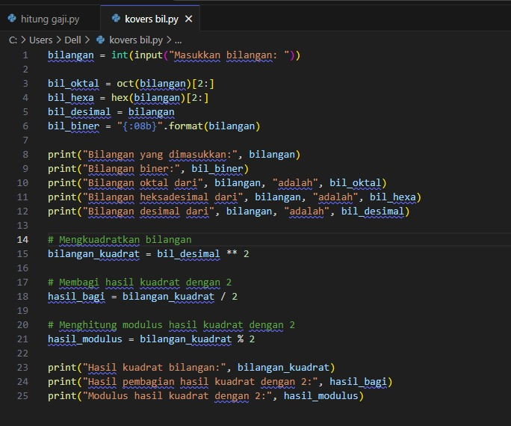

* Kedua, Program kemudian melakukan konversi bilangan yang dimasukkan oleh pengguna ke dalam format biner, oktal, desimal, dan heksadesimal menggunakan fungsi bawaan Python seperti **bin()**, **oct()**, dan **hex()**. Format biner diatur agar memiliki panjang tetap 8 digit dengan format **"{:08b}"**. Untuk format oktal, desimal, dan heksadesimal, indeks **[2:]** digunakan untuk menghilangkan awalan 0b (untuk biner), 0o (untuk oktal), dan 0x (untuk heksadesimal).



* Kemudian cetak hasil konversi,Setelah konversi program mencetak semua bilangan yang sudah dikonversi, termasuk bilangan yang telah di masukkan.



* Program menghitung hasil operasi kuadrat dari bilangan yang dimasukkan dan kemudian membaginya dengan 2. Hasil operasi modulus dengan 2 juga dihitung.



* Terakhir, program mencetak semua hasilnya, termasuk bilangan asli yang dimasukkan bilangan konversi sebelum operasi, hasil operasi, dan bilangan konversi setelah operasi



* Berikut hasil outputnya:

